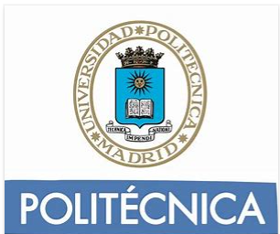

SOLICITUD DE ACCESO AL CONCURSO PARA OBTENCIÓN DE BILLETE DE AVIÓN A ESPAÑA PARA PARTICIPACIÓN PRESENCIAL EN EL 4º CONGRESO IBEROAMERICANO DE MAGNETOBIOLOGÍA

Envíe su Resumen/Abstract de participación en el Congreso a la dirección de correo info.magnetobiologia2022@ucaldas.edu.co y solicite acceso al Concurso al mejor trabajo de investigación presentado. El ganador obtendrá como premio el viaje de ida a España (Madrid) para participar de forma presencial en el mismo y el de regreso a su destino.
Título de su ponencia:

Autores:

D. ……………………………………………………. del Centro de Investigación o Universidad: …………………………………………………País:

Presenta su solicitud al concurso del mejor trabajo de investigación para participar de forma presencial en el 4º Congreso de Magnetobiología, organizado por la Red Iberoamericana de Bioelectromagnetismo, que tendrá lugar los días 2,3 y 4 de noviembre de 2022 de forma presencial en la ETSIAAB de la Universidad Politécnica de Madrid.
Por favor, si aún no se ha inscrito, deberá rellenar la solicitud que se encuentra disponible en la web del congreso https://congresomagnetobiologia.es.
Lugar y fecha
Firma
Gracias por su interés y participación.
Atentamente,
Comité Científico

